Estudos Preliminares
  - SOLUÇÃO DE MENSAGERIA PARA O ESOCIAL

Sumário
1.ANÁLISE DE VIABILIDADE DA CONTRATAÇÃO (Art. 14) 3
1.1 Contextualização 4
1.2 Definição e Especificação dos Requisitos da Demanda (Art. 14, I) 7
1.3 Soluções Disponíveis no Mercado de TIC (Art. 14, I, a) 8
1.4 Contratações Públicas Similares (Art. 14, I, b) 9
1.5 Outras Soluções Disponíveis (Art. 14, II, a) 12
Após pesquisas de Mercado, não foram encontradas outras soluções disponíveis além das já apresentadas no item 1.3 deste Estudo Preliminar. 12
1.6 Portal do Software Público Brasileiro (Art. 14, II, b) 12
1.7 Alternativas no Mercado de TIC (Art. 14, II, c) 12
1.8 Modelo Nacional de Interoperabilidade – MNI (Art. 14, II, d) 12
1.9 Infraestrutura de Chaves Públicas Brasileira – ICP-Brasil (Art. 14, II, e) 12
1.10 Modelo de Requisitos Moreq-Jus (Art. 14, II, f) 13
1.11 Análise dos Custos Totais da Demanda (Art. 14, III) 13
1.12 Escolha e Justificativa da Solução (Art. 14, IV) 15
1.13 Descrição da Solução (Art. 14, IV, a) 22
1.14 Alinhamento da Solução (Art. 14, IV, b) 26
1.15 Benefícios Esperados (Art. 14, IV, c) 26
1.16 Relação entre a Demanda Prevista e a Contratada (Art. 14, IV, d) 27
1.17 Requisitos Temporais (Art.3,V) 28
1.18 Adequação do Ambiente (Art. 14, V, a, b, c, d, e, f) 29
1.19 Orçamento Estimado (Art. 14, II, g) 29
2 SUSTENTAÇÃO DO CONTRATO (Art. 15) 29
2.1 Recursos Materiais e Humanos (Art. 15, I) 29
2.2 Descontinuidade do Fornecimento (Art. 15, II) 30
2.3 Transição Contratual (Art. 15, III, a, b, c, d, e) 30
2.4 Estratégia de Independência Tecnológica (Art. 15, IV, a) 30
2.5 Direitos de Propriedade Intelectual e Autorais (Art. 15, IV, b) 30
3 ESTRATÉGIA PARA A CONTRATAÇÃO (Art. 16) 31
3.1 Natureza do Objeto (Art. 16, I) 31
3.2 Parcelamento e adjudicação do Objeto (Art. 16, II e III) 31
3.3. Adjudicação do Objeto (Art. 16, III) 35
3.2.1 Subcontratação 35
3.2.2 Do consórcio 36
3.2.3 Da amostra 36
3.3 Modalidade e Tipo de Licitação (Art. 16, IV) 36
3.3.1 Não aplicação da Lei Complementar 123/2006, alterada pela Lei Complementar n. 147/2014 36
3.4 Classificação e Indicação Orçamentária (Art. 16, V) 38
3.5 Vigência do Contrato (Art. 16, VI) 38
3.6 Equipe de Apoio e Gestão à Contratação (Art. 16, VII) 38
4 ANÁLISE DE RISCOS 41
Anexo A 46
Contratações Públicas Similares 46
Anexo B 52
ORÇAMENTOS 53
Anexo C 57
Lista de Principais Fornecedores 58

ANÁLISE DE VIABILIDADE DA CONTRATAÇÃO (Art. 14)

Contextualização

Em 2018, o Poder Judiciário de Mato Grosso celebrou o Contrato 143/2018 TJMT, CIA n. 0109796-16.2018.8.11.0000, que dispunha como objeto em seu escopo: “Aquisição de uma solução integrada de apoio e gestão das informações, processos e controles administrativos, operacionais, táticos e estratégicos da Coordenadoria de Recursos Humanos e Magistrados, contemplando ainda o' fornecimento de manutenção técnica e atualizações da Solução, bem como a implantação, migração de dados, parametrização, integração de sistemas legados, treinamento e desenvolvimento de novos módulos de acordo com as necessidades deste Tribunal de Justiça”, com o intuito de aprimorar e atualizar a performance das áreas de gestão de pessoas (Coordenadoria de Recursos Humanos e Magistrados) e, por conseguinte, proporcional maior efetividade frente às obrigações junto ao Governo Federal, mais especificamente no que concerne ao eSocial.

Em agosto de 2021 foi efetivado o Termo de Rescisão unilateral ao Contrato n. 143/2018, CIA n. 0109796-16.2018.8.11.0000, por força da Decisão Presidencial proferida, anexada ao andamento n. 455, com fundamento no artigo 78, incisos II e IV, e no artigo 79, inciso I, ambos da Lei n. 8666/93, bem com Cláusula Décima Primeira do instrumento contratual.

Dessa forma, desde a Rescisão Contratual acima mencionada, este Poder Judiciário não dispõe de solução capaz de apurar as informações das Coordenadorias de Recursos Humanos e de Magistrados para posterior migração ao portal eSocial, impossibilitando o cumprimento do Cronograma de Implantação estabelecido no Decreto n. 8373 de 11 de dezembro de 2014.

De acordo com referido Decreto, o qual instituiu o Sistema de Escrituração Digital das Obrigações Fiscais, Previdenciárias e Trabalhistas eSocial, tornou-se necessário o envio de tais informações dos órgãos públicos que compõe o Grupo 4 do eSocial para o Governo Federal, no intuito de coletar informações trabalhistas, previdenciárias, tributárias e fiscais relacionadas à contratação de mão de obra, com ou sem vínculo empregatício, em todo o país.

Portanto, considerando a relevância de cumprir com os cronogramas estabelecidos pelo eSocial, faz-se necessário a contratação de solução capaz de coletar e compelir os dados e informações das Coordenadorias de Recursos Humanos, Coordenadoria de Magistrados e Coordenadoria Administrativa convertendo-os, acaso necessário, para o formato adequado, com o consequente envio ao Governo Federal, através da Mensageria.

Para envio e cumprimento da 1ª fase de implantação do cronograma instituído pelo eSocial, que encerra no dia 21/11/2021, este Poder Judiciário utilizará, como medida paliativa, uma ferramenta gratuita do Tribunal Superior do Trabalho disponibilizada por código aberto, aos órgãos interessados. Contudo, a ferramenta atende apenas à fase inicial do eSocial, de menor complexidade, pois não realiza tratamento das informações de retorno que constem com possíveis erros, possibilitando maior fragilidade nas operações realizadas e possível descumprimento das obrigações previstas no Decreto, o que seria problemático para as demais fases.

Diante desse cenário, compreende-se a incerteza em utilizar a ferramenta mencionada após a fase inicial, dado que será necessário o tratamento das informações de envio e retorno ao eSocial, o que poderá resultar na necessidade de nova contratação de empresa para prestação de serviço tratamento dos dados, uma vez que a inobservância das obrigações poderá incorrer em penalidades a este PJMT.

Nesse sentido, para realizar coleta, compilação, análise e tratamento dos dados da 2ª fase em diante, referente ao eSocial, identificamos a necessidade de contratação de solução tecnológica que permita desde a geração dos arquivos eletrônicos para transmissão ao ambiente do eSocial até a mensageria, com o gerenciamento de envio e retorno de eventos.

À vista disso e com base na breve síntese da situação atual deste Poder Judiciário, resta comprovado a imprescindibilidade de solução capaz de coletar, compelir, converter, migrar e corrigir os dados da Coordenadoria de Recursos Humanos, Coordenadoria de Magistrados e Coordenadoria Administrativa ao portal eSocial, a fim de que este Sodalício se mantenha fiel às normas e obrigações mencionadas, cumprindo com os calendários de eventos periódicos e não periódicos.

Nesse contexto, por se tratar da prestação de serviço de mensageria, faz-se fundamental a prestação de serviço de treinamento para o processo de implementação da ferramenta, bem como consultoria em horas assistidas para sanar eventuais dúvidas no processo, suporte técnico da Solução para possíveis incidentes e garantia para assegurar o perfeito funcionamento da Solução.

Assim, considerando a necessidade de atender a demanda prevista no Decreto n. 8.373 de 11 de dezembro de 2014, passa-se à análise da viabilidade da contratação.

Definição e Especificação dos Requisitos da Demanda (Art. 14, I)
A contratação pretendida, qual seja “Solução de Mensageria” em conformidade com as normas do Sistema de Escrituração Fiscal Digital das Obrigações Fiscais, Previdenciárias e Trabalhistas (eSocial), consiste na coleta, compilação, geração dos arquivos eletrônicos, conversão em formato adequado, validação, migração e transmissão dos dados contidos nos sistemas legados deste Poder Judiciário para o portal eSocial, bem como o gerenciamento do envio e retorno de eventos, contendo suporte técnico remoto/presencial, garantia, treinamento, serviços consultivos em horas assistidas.
A demanda visa adequar o PJMT com a norma legal prevista no Decreto e Instrução Normativa já mencionadas, disponibilizando de serviços que propiciem a migração de informação, de forma segura, eficiente e produtiva nas atividades administrativas da Coordenadoria de Recursos Humanos, Coordenadoria de Magistrados e Coordenadoria Administrativa, frente às Obrigações para com o Governo Federal.
Os requisitos da demanda esteiam-se os seguintes focos:

- Gerenciar, de forma automatizada, as informações das Coordenadorias de Recursos Humanos, de Magistrados e Administrativa pertinentes às Obrigações trabalhistas, previdenciárias e fiscais;
- Disponibilizar informações gerenciais confiáveis e com celeridade;
- Ampliar a disponibilidade de informações em plataforma multiuso;
- Padronização de dados pessoais, funcionais, movimentações e históricos de Servidores, Magistrados, Estagiários, pensionistas e inativos;
- Padronizar dados pessoais, funcionais, movimentações e históricos de Servidores e Magistrados;
- Manter quite o cumprimento das Obrigações fiscais, trabalhistas e previdenciárias junto ao Governo Federal;

Soluções Disponíveis no Mercado de TIC (Art. 14, I, a)
Com finalidade de cumprir com os Cronogramas estipulados pelo eSocial foi realizada pesquisa no mercado de TIC, a fim de encontrar empresas fornecedoras do serviço de Mensageria.
Insta salientar os contatos estabelecidos com as empresas Techne - Soluções Inteligentes para a Transformações Digital, Benner – Software para gestão, MPS - Informática: Inteligência, Tecnologia e Resultados, Compliance Soluções de Tecnologia, Totvs Solução de Tecnologia, Ábaco Tecnologia de Informação Ltda, Senior Sistemas, Arte Informática, Soft House e Evolui Tecnologia.

Após análise das soluções disponíveis no mercado para o escopo do objeto que se pretende contratar, foram identificadas as seguintes:

- Software de Licença perpétua para Solução Integrada de apoio e gestão de Recursos Humanos: Essa hipótese refere-se à uma Solução completa, a fim de estruturar toda a gestão de cadastro, folha de pagamento, medicina do trabalho, avaliação e desempenho, treinamento, concurso, comitê de talentos, benefícios, frequência, posse e recrutamento, Escrituração Digital das Obrigações Fiscais, Previdenciárias e Trabalhistas – eSocial, porém, nessa hipótese o investimento financeiro será maior, bem como o estudo deverá ser ainda mais minucioso, considerando a capacidade do sistema.

- Desenvolvimento de Software próprio (mão de obra do PJMT): Nessa possibilidade a Solução seria desenvolvida, gerenciada e mantida pela equipe técnica do Poder Judiciário do Estado de Mato Grosso, necessitando de aumento no quadro funcional, visto que aumentará a demanda laboral, bem como treinamentos para capacitar os profissionais na criação e gerenciamento da ferramenta.

- Software SAAS (Software as a servisse) de Mensageria por serviço: Nessa hipótese, a Solução efetuará a coleta das informações deste PJMT, realizando o tratamento e envio para os sistemas do eSocial, podendo ocorrer em duas possibilidades: a primeira trata-se da Solução implantada nas dependências da Contratada, não afetando o espaço virtual do Tribunal de Justiça do Estado de Mato Grosso, bem como competindo a responsabilidade de adequação do ambiente exclusiva da Contratada; - a outra possibilidade de Software SAAS (Software as a servisse) de Mensageria por serviço é aquela na qual a Solução é alocada na nuvem do Órgão.

Ainda, registra-se que as contratações elencadas apresentam os serviços de suporte técnico e garantia da Solução de mensageria, garantindo à Contratante maior confiabilidade quanto à execução do objeto contratado.

Contratações Públicas Similares (Art. 14, I, b)
A fim de demonstrar que a presente contratação é comum, foi efetuada pesquisa com o objetivo de identificar contratações similares por órgãos públicos, constante no Anexo B. Foram encontrados os seguintes editais:

Companhia de Eletricidade do Amapá – Edital do Pregão Eletrônico n. 004/2018–PRL/CEA - Processo n. 013/2018.
- Contratação cujo objeto é: O objeto da presente licitação é a contratação de empresa especializada para reativar e fornecer os serviços de atualização e suporte técnico, na geração 6 – G6, aos módulos do Sistema Integrado de Gestão Empresarial | ERP versão 5.8.10 ou superior, com uma licença para 31 usuários flutuantes e de Gestão de Pessoas | HCM versão 6.2.33 ou superior, com uma licença para 900 colaboradores, desenvolvidos pela produtora Sênior Sistemas S/A, neste Termo de Referência - TR relacionados, e que atendam as determinações do Manual de Contabilidade do Setor Elétrico – MCSE e do Manual de Controle Patrimonial do Setor Elétrico - MCPSE e demais legislações complementares afetas, bem como implantação assistida, com a disponibilização de um analista de sistemas alocado em tempo integral nas dependências da Companhia de Eletricidade do Amapá, na sede da empresa em Macapá/AP.

Conselho Federal de Química – Edital do Pregão Eletrônico n. 09/2021 - Processo Administrativo n. 30/2020.
- Contratação de empresa fornecedora de Software como Serviço (SaaS) de Departamento de Pessoal e de Recursos Humanos, incluindo ativação, implantação, migração de base de dados, treinamentos, operação assistida, disponibilidade da solução, suporte técnico e customização.

Tribunal de Justiça de Santa Catarina – Edital de Pregão Eletrônico n. 100/2018 - Processo n. 7994/2016.
- Contratação de serviços continuados referente à solução tecnológica de ferramenta de mensageria para eSocial e EFD-Reinf na modalidade SaaS (software as a service), incluindo licenciamento, parametrização, configuração de ambiente, suporte técnico e treinamento, para execução no regime de empreitada por preço global, em conformidade com o formulário-proposta, observadas as especificações e demais condições definidas na Minuta Contratual, Termo de Referência e Anexos.

Prefeitura Municipal de Americana – Edital do Pregão Eletrônico n. 23/2021 da Prefeitura Municipal de Americana – Processo n. 3.035/2021.
- Contratação, cujo objeto é: a Contratação de empresa especializada para concessão de licença de uso de sistema informatizado de Mensageria (Geração, envio e confirmação do Recebimento das Informações Relacionadas às Obrigações Fiscais, Previdenciárias e Trabalhistas do eSocial, incluindo a implantação, treinamento e suporte Técnico, por um período de 12 (doze) meses.

Câmara dos Deputados do Distrito Federal – Edital do Pregão Eletrônico n.º 48/2021 - Processo n. 378.451/2021.
- Contratação, cujo objeto é: Prestação de Serviços de Implantação de sistema para gerenciamento de eventos da escrituração digital das obrigações fiscais, previdenciárias e trabalhistas (eSocial), incluindo configuração do ambiente, capacitação no “us” da ferramenta e, ainda, serviços de suporte técnico, manutenção e garantia de atualização da versão do sistema, pelo período de 12 (doze) meses e de mentoria especializada, pelo período de 18 (dezoito) meses.

Prefeitura Municipal de Nova Lima – Edital do Pregão Presencial nº 022/2019 - Processo n. 031/2019.
- Contratação de empresa especializada em Solução Integrada de Gestão, na modalidade SaaS (software como serviço), com operação via web, compreendendo a cessão de uso de licenças, a hospedagem dos dados em data center virtual (cloud) e os serviços técnicos de consultoria para a implantação e suporte da aplicação, para atender às necessidades de organização, automação e integração dos diversos macroprocessos do Município de Nova Lima. A solução deve conter módulos integrados para os macroprocessos: Financeiro (Contas a Pagar e Tesouraria), Gestão Tributária, Contabilidade, Compras/Licitações, Suprimentos/Almoxarifado, Contratos e Convênios, Gestão de Patrimônio, Gestão de Frota, Viagens, Planejamento Orçamentário, Recursos Humanos incluindo Folha de Pagamento e Saúde e Segurança do Servidor, além de funcionalidades do Portal da Transparência, Portal do Servidor e de BI (Business Inteligence), conforme descrição detalhada constante nos Anexos deste Edital.

Outras Soluções Disponíveis (Art. 14, II, a)

Após pesquisas de Mercado, não foram encontradas outras soluções disponíveis além das já apresentadas no item 1.3 deste Estudo Preliminar.

Portal do Software Público Brasileiro (Art. 14, II, b)
Realizada pesquisa na base de "software" público, catálogo completo composto por soluções de softwares cadastrados junto ao Ministério da Economia (https://www.gov.br/governodigital/pt-br/software-publico/), não foi localizado nenhum software compatível com o objeto da contratação aqui objetivada.

Alternativas no Mercado de TIC (Art. 14, II, c)
Embora existam no mercado outras soluções similares a serem utilizadas pelo Poder Judiciário de Mato Grosso, conforme explanado detalhadamente na seção 1.3, tais soluções não são viáveis de implementação neste momento.

Modelo Nacional de Interoperabilidade – MNI (Art. 14, II, d)
É cediço que o Modelo Nacional de Interoperabilidade definido pelas equipes técnicas dos órgãos (STF - CNJ - STJ - CJF - TST - CSJT - AGU e PGR), de acordo com as metas do Termo de Cooperação Técnica nº 58/2009-CNJ, visa estabelecer os padrões para o intercâmbio de informações de processos judiciais e assemelhados entre os diversos órgãos de administração de justiça, além de servir de base para a implementação das funcionalidades pertinentes no âmbito do sistema processual.

Nesse contexto, não se aplica a este Estudo, uma vez que a demanda está relacionada à Contratação de Software de Mensageria.

Infraestrutura de Chaves Públicas Brasileira – ICP-Brasil (Art. 14, II, e)

Inicialmente, salutar a explanação da conceituação da Infraestrutura de Chaves Públicas Brasileira – ICP-Brasil: É uma cadeia hierárquica de confiança, que enseja a emissão de certificados digitais para a identificação virtual do cidadão.

Para sua utilização no sistema eSocial, o certificado necessário deverá ser emitido por Autoridade Certificadora credenciada pela Infraestrutura de Chaves Públicas Brasileira – ICP-Brasil, sendo do tipo A1 ou A3.

Modelo de Requisitos Moreq-Jus (Art. 14, II, f)
Tal modelo, instituído pela Resolução nº 91/2009-CNJ, apresenta os requisitos que os documentos digitais produzidos pelo Judiciário e os sistemas informatizados de gestão documental deverão cumprir no intuito de garantir a segurança e a preservação das informações, assim como a comunicação com outros sistemas.

Não se aplica ao contexto deste Estudo Preliminar, já que não se relaciona à Gestão de Processos e Documentos do Poder Judiciário, mas sim de contratação de Solução de Mensageria para o eSocial .

Análise dos Custos Totais da Demanda (Art. 14, III)
Os custos da contratação que se pretende abrangem a Solução de Mensageria com softwares de licenças SaaS, para coleta, geração dos arquivos eletrônicos, conversão em formato adequado, validação, migração e transmissão dos dados contidos nos sistemas legados deste Poder Judiciário para o portal do eSocial, bem como o gerenciamento do envio e retorno de eventos, contendo suporte técnico remoto/presencial, garantia, treinamento e serviços consultivos em horas assistidas, por 20 (vinte) meses.

A escolha do prazo de 20 (vinte) meses de vigência baseia-se na relação direta entre a necessidade de permanecer com cumprimento dos eventos estabelecidos pelo eSocial, até nova contratação de solução completa de RH, agregado à possibilidade de renovação de todos os itens, até o limite máximo de 60 (sessenta) meses, desde que se comprove vantajoso ao PJMT.

O pagamento do item 1 da solução será realizado de maneira parcelada: parcelas mensais, a partir da data de entrega, instalação e funcionamento das credenciais e licenças para acesso à plataforma. Deste modo, o Contratante não necessita desembolsar de uma única vez todo o montante que será utilizado até mesmo porque o Tribunal de Contas da União – TCU, no Acórdão 2569/2018, já menciona a vedação de pagamento antecipado. Assim, ter-se-á possibilidade de pagamento parcelado, sem acréscimo de valor.

  - Item 1 - A Solução deverá atender aos usuários, devendo ser ofertada em lote único, composto de 3 itens, atentando aos aproximados 8.100 servidores, estagiários e Magistrados, sendo ativos e inativos, bem como na quantidade de servidores de diversas áreas que irão operar a ferramenta, totalizando 15 (quinze) servidores. O pagamento do item ocorrerá após o recebimento definitivo da ferramenta, incluindo a implementação, configuração e testes, no prazo de 30 (trinta) dias após a assinatura do Contrato.

  - Item 2 - O treinamento presencial atenderá a 15 (quinze) usuários da ferramenta, dividido entre as áreas de interesse (eSocial), bem como 5 (cinco) ouvintes, sob demanda, devendo acontecer em data agendada após a emissão da ordem de serviço, no prazo de até 10 (dez) dias após o recebimento. A carga horária do evento será de 80 (oitenta) horas para o eSocial, nas quais os usuários receberão instruções para condução das atividades laborais após a implementação, sendo imprescindível o certificado de conclusão aos 15 (quinze) participantes, para garantia da concretização do processo de instrução. O pagamento do item ocorrerá após a entrega do certificado de conclusão e aceite por parte do fiscal técnico do Contrato.

  - Item 3 – A consultoria em horas assistidas ocorrerá sob demanda, no sentido de esclarecer eventuais dúvidas e questionamentos das áreas que operam a ferramenta, devendo ocorrer após o treinamento, podendo ser utilizada durante a vigência do Contrato de 20 (vinte) meses, totalizando a quantidade de 500 (quinhentas) horas assistidas, considerando a previsão estimada de aproximadamente 25 (vinte e cinco) horas mensais para utilização, com base na necessidade de envio de eventos das fase do eSocial. O pagamento do item ocorrerá mensalmente, devendo o fiscal técnico efetuar o aceite da prestação do serviço.

A quantidade prevista estimada aproximada para atender a demanda deste PJMT é de:

Lote | Item | Descrição | Qtd | Tipo | Valor Total
ÚNICO | 1 | Solução de mensageria para o eSocial, na modalidade SaaS (Software as a service), contendo suporte técnico remoto/presencial e garantia. | 20 meses | Software | R$ 924.139,75
 | 2 | Serviço de Treinamento presencial de 80 (oitenta) horas, para habilitar os 15 (quinze) usuários no manuseio da ferramenta | 80  horas | Serviço | R$18.000,00
 | 3 | Serviço consultivo em operação assistida para o sistema de mensageria ao eSocial. | 500 horas | Serviço | R$ 125.000,00

VALOR TOTAL DA CONTRATAÇÃO PARA O PJMT PARA 20 (VINTE) MESES: R$ R$ 1.067.139,75 (Um milhão e sessenta e sete mil cento e trinta e nove reais e setenta e cinco centavos).

Escolha e Justificativa da Solução (Art. 14, IV)
Trata-se do Sistema de Escrituração Fiscal Digital das Obrigações Fiscais, Previdenciárias e Trabalhistas - eSocial que é uma ferramenta desenvolvida pelo Governo Federal com o objetivo principal de coletar informações trabalhistas, previdenciárias, tributárias e fiscais relacionadas à contratação de mão-de-obra, com ou sem vínculo empregatício, em todo o país.
Desse modo, os órgãos e instituições da esfera pública possuem a obrigatoriedade de conciliar todas estas informações que ficarão armazenadas no Ambiente Nacional do eSocial, possibilitando o acesso a tais dados por todos os órgãos participantes do projeto, ou seja, Ministério do Planejamento, Caixa Econômica Federal, Ministério da Previdência Social, Ministério da Fazenda, Secretaria da Receita Federal do Brasil, Instituto Nacional do Seguro Social e Ministério do Trabalho e Emprego.

O eSocial envolverão diversas áreas do Tribunal de Justiça do Estado de Mato Grosso, como Recursos Humanos, Tecnologia, Fiscal, Contábil, Folha de Pagamento, Medicina do Trabalho e Administrativo. Será uma mudança cultural. Rotinas precisarão ser criadas ou alteradas para contemplar informações que hoje passam despercebidas ou para atender prazos que agora serão mais rigorosos, conforme cronogramas abaixo:
Cronograma eSocial:
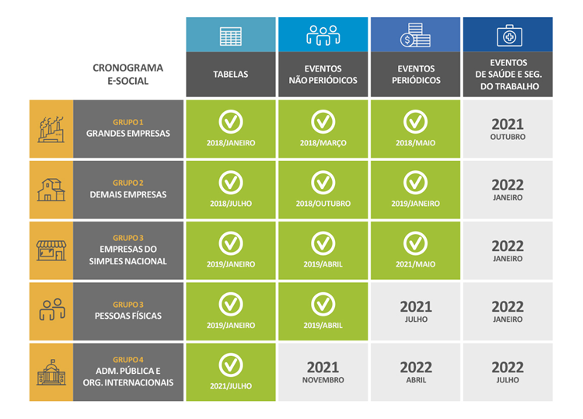

Sendo assim, para garantir o atendimento das normas do Governo Federal, faz-se necessário a contratação do item 3 do tópico 1.3, qual seja de empresa que forneça o sistema informatizado de Mensageria com software SaaS, alocado na nuvem do PJMT, realizando a coleta e compilação, por meio de conectores próprios da Contratada, transmissão e gestão dos dados, fornecidos pelos sistemas legados do Tribunal de Justiça do Estado de Mato Grosso, incluindo serviço automatizado de validação do envio e retorno de informações aos portais do eSocial, mais o suporte técnico remoto/presencial, treinamento operacional (gestores e usuários), bem como serviços consultivos em operação assistida para manuseio da Solução.

O novo fluxo de trabalho realizado pelas Coordenadorias deve primar pela simplificação, diminuição de documentos impressos, implementação de autorizações eletrônicas e redução da burocracia. Ademais, a solução será hospedada em nuvem, reduzindo os investimentos em equipamentos, porém, aumentando a utilização do circuito de internet do PJMT

Por meio da Solução de Mensageria, o Poder Judiciário do Estado de Mato Grosso comunicará ao Governo Federal, de forma unificada, as informações relativas aos trabalhadores, como vínculos, contribuições previdenciárias, folha de pagamento, informações tributárias, comunicações de acidente de trabalho e informações sobre o FGTS, seja da folha de pagamento de pessoal ou contratual, o que possibilita a entrega e cumprimento das obrigações.

Nesse diapasão, tendo em vista a instrução pelos requisitos definidos no item 1.2 deste Estudo, será possível atender a finalidade da contratação. Em cumprimento ao item 1.3 deste Estudo Preliminar, foram levantadas e estudadas as metodologias de contratações.

Atualmente, para o cumprimento das obrigações, insta salientar as seguintes possibilidades de soluções disponíveis no mercado de TIC:

- Software de Licença perpétua para Solução Integrada de apoio e gestão de Recursos Humanos: Essa solução contempla a integração da gestão das informações, processos e controle administrativos, operacionais, táticos e estratégicos da Coordenadoria de Recursos Humanos, Magistrado e Administrativa, contemplando ainda o fornecimento de manutenção técnica e atualizações da Solução, bem como implantação, migração de dados, parametrização e integração de sistemas legados. Porém, para contratação de uma Solução desse porte será necessário um tempo maior, dado que demandaria de maior complexidade no estudo e desenvolvimento do projeto, por se tratar de um vasto planejamento, tendo em vista que atualmente o PJMT utiliza diversos sistemas para gestão das informações, ou seja, seria necessário a unificação de todos os dados dos sistemas vigentes, assim como a revisão e elaboração de novos processos de trabalho, para então, após, inserção na Solução completa, demandando de mais tempo hábil para implantação, tornando-se inviável, pois o cumprimento do cronograma iniciará em 08/04/2022.

- Desenvolvimento de Software próprio (servidores TJMT): Essa possibilidade de Solução seria desenvolvida, gerenciada e mantida pela equipe técnica do Poder Judiciário do Estado de Mato Grosso, necessitando de aumento no quadro funcional, visto que aumentaria a demanda laboral, bem como treinamentos para capacitar os profissionais na criação e gerenciamento da ferramenta, demandando de maior força de trabalho e equipe terceirizada, que não dispomos, resultando, portanto, no aumento de contratações, mostrando-se, ainda, inviável econômica e tecnicamente. Para além disso, não há tempo hábil para tanto, já que o desenvolvimento de um software caseiramente, demandaria de lapso temporal que ultrapassaria os calendários do eSocial.

- Solução de Mensageria para o eSocial , contendo a hospedagem no sistema da nuvem da Contratada: Nessa hipótese, a Solução é apenas de mensageria, permitindo a coleta, migração e encaminhamento das informações contidas no sistema do PJMT para os sistemas do eSocial. A hospedagem do sistema de mensageria permanece hospedada na nuvem da empresa, não utilizando qualquer espaço do PJMT. Porém, nesse caso a empresa contratada terá acesso ao banco de informações dos servidores e Magistrados, possibilitando maior exposição dos dados e até possível padecimento de ataque cibernético, gerando insegurança e fragilidade quanto a utilização e armazenamento dos dados.

- Solução de Mensageria para o eSocial, contendo a hospedagem no sistema da nuvem do PJMT: Esse Sistema de mensageria realiza a coleta, preparação, migração e encaminhamento das informações pertinentes ao eSocial, no intuito de cumprir as Obrigações estabelecidas pelo Governo Federal. Entretanto, a diferença dessa solução é que o armazenamento ocorre na nuvem do Tribunal de Justiça do Estado de Mato Grosso, permanecendo segura no local de origem, reduzindo o risco na tramitação das informações, ainda, devido ao sistema estar hospedado em uma plataforma na nuvem, elimina então a necessidade de downloads, instalações, gastos com servidores e equipes específicas para manter a estrutura, aumentando o custo benefício. Vejamos abaixo o fluxo de funcionamento:

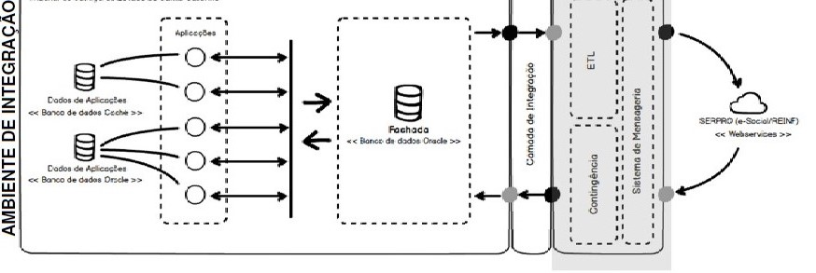
Desse modo, entende-se viável a contratação da Solução de Mensageria que corresponda em todo o processo de coleta até o envio e retorno dos eventos, garantindo o cumprimento das Obrigações, dado que a possibilidade de contratação de uma solução completa, acarretaria em morosidade no processo, inviabilizando a entrega dos eventos.

No que se refere aos tipos de licenciamento, é pertinente apontar a distinção entre as licenças existentes:

- Licenciamento Perpétuo: O termo licenciamento perpétuo trata-se de um direito de uso vitalício do produto, do qual a Contratante se torna proprietária, podendo receber acesso total ao código-fonte, além de ampla liberação de uso, porém pode limitar o usuário referente as novas atualizações.

- Licenciamento Temporário: Esse tipo de licença proporciona ao usuário a permissão limitada para utilizar o software. Quanto à autorização para instalação, somente poderá ocorrer por período determinado, bem como o uso de máquinas será disponibilizado para alguns computadores. A manutenção será de inteira responsabilidade do usuário. Geralmente será utilizada quando necessário uma solução para um problema eventual, distinguindo da finalidade desejada.

- Licença para Software Livre: Essa modalidade prevê a permissão de instalações, estudo do Código-fonte, modificação das funcionalidades e downloads, disponibilizando liberdade para adaptação do software, porém não será de domínio público. Nesse licenciamento o pagamento ocorre mensalmente.

- Licença Open Source: Os softwares Open Source têm licença de uso. Mesmo que não envolva valores por suas liberações, a Contratante fica isenta dos custos ligados ao desenvolvimento, porém arcará com algumas taxas de manutenção, especialmente quando houver a hospedagem da aplicação nos servidores.

- Licença para Saas: Esse modelo trata-se da licença que é contratada por meio de assinatura e contrato, na qual o pagamento da mensalidade corresponde ao número de usuários ou recursos a serem utilizados. O armazenamento ocorre em uma plataforma na nuvem, dispensando downloads e instalações.

- Licença de uso: Esta é a licença que permite a utilização em apenas uma máquina, incluso alterações, porém não prevê direito a manutenção.

Desse modo, considerando a necessidade de utilização da Solução de Mensageria até a posterior adequação da Coordenadoria de Recursos Humanos, de Magistrados e Administrativa para um novo sistema que englobe todas as atividades laborativas, entende-se viável a utilização de Solução com licença SaaS (Software as a servisse), por se tratar do uso até que se tenha outra ferramenta completa.

A necessidade, motivação e justificativa da contratação que se pretende são baseadas nos princípios da eficiência, visto que a contratação permitirá maior efetividade e entrega dos eventos, assim como na economicidade, por se tratar de sistema acoplado em nuvem própria, não restando necessário grandes investimentos em infraestrutura, do mesmo modo primando pelo princípio da legalidade em cumprir fielmente as Obrigações impostas pelo Governo Federal.

Ademais, há que se falar na segurança das informações dos Servidores, Magistrados, terceirizados e demais colaboradores, visto que o acesso será restrito, considerando a permanência dos dados nas dependências do Poder Judiciário do Estado de Mato Grosso, por se tratar de nuvem alocada nas dependências da Contratante.

Suporte técnico remoto/presencial e Garantia

Em relação ao suporte técnico e garantia, por se tratar de contratação de software de mensageria, entende-se relevante a inclusão dos serviços de assistência remota e/ou presencial, conforme a demanda, visto que poderá incorrer em demanda de atualização e/ou manutenção. Ainda, garantia da Solução disponibilizada, a fim de assegurar o perfeito funcionamento da ferramenta durante a vigência contratual.

Implementação

No que tange à implementação do sistema nas dependências do Poder Judiciário do Estado de Mato Grosso, por se tratar de um sistema desenvolvido por outra empresa, faz-se necessário a implementação por parte da Contratada, bem como treinamento quanto ao manuseio da ferramenta por parte dos usuários. Ainda, entende-se pertinente a contratação de serviços de consultoria em operação assistida, com finalidade de assegurar a perfeita execução do sistema.

É de todo oportuno e prudente consignar que para a implementação e operação da Solução, serão necessários esforços da equipe da Coordenadoria de Tecnologia da Informação, apenas no sentido técnico de instituir o sistema na nuvem deste PJMT.

As definições adotadas acima foram feitas a fim de buscar, diretamente, economia de escala na contratação pretendida, primando pelo alcance da eficiência e efetividade nas atividades laborais.

Descrição da Solução (Art. 14, IV, a)
A Solução escolhida, qual seja “Contratação de Solução de Mensageria” para o eSocial consiste na prestação de serviço na modalidade SaaS (Software as a service), com automatização de coleta, geração de arquivos eletrônicos, validação, migração e transmissão de dados contidos nos sistemas legados deste Poder Judiciário do Estado de Mato Grosso, bem como gerenciamento do envio e retorno dos eventos, contendo suporte técnico remoto/presencial, garantia, treinamento presencial e serviços consultivos em horas assistidas.

A solução escolhida será armazenada na infraestrutura do Tribunal de Justiça do Estado de Mato Grosso, em formato nuvem, contendo licenciamento na modalidade SaaS, bem como serviço de consultoria em horas assistidas para a Coordenadoria de Recursos Humanos, Magistrados e Administrativa, no que diz respeito à implantação e operacionalização do sistema.

O sistema executará a coleta de dados do Tribunal de Justiça do Estado de Mato Grosso, valendo-se de integração ETL (extração, transformação e carregamento), de modo a trabalhar com as informações dos aproximados 8.100 servidores, magistrados ativos e inativos, estagiários, credenciados, pensionistas e contratos terceirizados , exportando-as, transformando-as, validando-as e enviando-as, no formato devido, conforme requisitos demonstrados no Manual eSocial, a fim, de cumprir com os eventos periódicos de envio mensal e os demais de eventos não periódicos, assim como adequando-se às atualizações que houver, durante a vigência do Contrato.
Em suma, trata-se de um software apto para captura, tratamento no formato requerido, e envio de dados ao Portal do eSocial, sendo alguns de frequência mensal, e, também, conforme a demanda para eventos e cadastros não periódicos, recebendo os arquivos de retorno para adequação

Neste compasso, frisa-se pertinente a conformidade do sistema com as alterações que ocorrerem nos regulamentos do eSocial, visto que há possibilidade de atualizações e ajustes nos leiautes.

Ademais, o sistema fará a coleta e compilação, por meio de conectores próprios da Contratada, transmissão e gestão dos dados, fornecidos pelos sistemas legados do Tribunal de Justiça do Estado de Mato Grosso, incluindo serviço automatizado de validação do envio e retorno de informações aos portais do eSocial.

Tem-se, ainda, os serviços de consultoria para a implantação da solução, incluindo todas as parametrizações e operação assistida necessárias à efetiva entrada em produção, assim como suporte técnico remoto/presencial e garantia, conforme os requisitos previstos neste Estudo Preliminar:

- Concessão de licença de uso de sistema informatizado de mensageria, em conformidade com as normas do Sistema de Escrituração Fiscal Digital das Obrigações Fiscais, Previdenciárias e Trabalhistas (eSocial), realizando a coleta, por meio de conectores próprios da Contratada, transmissão e gestão dos dados, fornecidos pelos sistemas legados do Tribunal de Justiça do Estado de Mato Grosso, incluindo serviço automatizado de validação do envio e retorno de informações aos portais do eSocial, contendo suporte técnico remoto/presencial, garantia, treinamento e serviços consultivos em horas assistidas.
- Serviço de treinamento, contendo certificado de conclusão de 80 (oitenta) horas para capacitar os usuários no manuseio da ferramenta;
- Serviço consultivo em operação assistida de apoio à implantação e manuseio da Solução de Mensageria para o eSocial, de 500 (quinhentas) horas.

Suporte Técnico Remoto/Presencial
Os serviços de suporte técnico deverão permanecer durante todo o prazo de vigência do contrato, em escala de 24/7, e deverão ser realizados de forma remota e/ou presencial, de acordo com o grau de complexidade que houver.

Garantia
A prestação da garantia dos Serviços prestados perdurará durante a vigência do Contrato, assim como até 90 (noventa) dias após o término da vigência, assegurando o perfeito funcionamento da Solução de Mensageria.

Treinamento Presencial
A prestação de serviço de Treinamento Presencial ocorrerá mediante Ordem de Serviço, após a assinatura do Contrato, devendo a Contratada disponibilizar treinador capacitado e com expertise no objeto contratado, preferencialmente que já tenha prestado Serviço a outros Tribunais de Justiça, no intuito de habilitar os 15 (quinze) usuários e 5 (cinco) ouvintes, no manuseio e operacionalização da ferramenta.

O treinamento disporá de carga horária equivalente a 80 (oitenta) horas, contendo certificado a todos os participantes, no intuito de torna-los aptos na utilização da ferramenta.

Consultoria em Horas Assistidas

A prestação dos Serviços de Consultoria em horas assistidas ocorrerá quando houver dúvidas e questionamentos quanto ao manuseio da ferramenta, assim como em quaisquer dúvidas referente ao cumprimento das Obrigações previstas pelo eSocial, seja resultante de atualizações ou não, no intuito de garantir a exata efetivação da entrega dos eventos, devendo ser solicitada através de Ordem de Serviço, durante a vigência do Contrato.

Desse modo, a Contratada deverá cumprir imediatamente com os requisitos do Anexo D, bem como as demais obrigações estipuladas no Estudo.

Alinhamento da Solução (Art. 14, IV, b)
Atender as metas do Planejamento Estratégico Participativo (PEP), Plano Diretor de Tecnologia da Informação (PDTI) e Planejamento Estratégico de Tecnologia da Informação e Comunicações do PJMT (PETIC):
PEP 4.1:
Tema: Melhoria da Infraestrutura e serviços de TI
Descrição: Este projeto tem como objetivo a contratação de serviço de Mensageria, visando atender aos requisitos do eSocial.
Nome do Projeto: Melhoria da Infraestrutura e serviços de TIC, visando a prestação de serviço de mensageria eSocial.
Objetivo Estratégico: Garantir confiabilidade, integralidade, disponibilidade das informações, serviços e sistema de TIC.

Iniciativa estratégica: Solução de Mensageria eSocial, para cumprimento do Decreto n. 8373, de 11 de dezembro de 2014.
Justificativa: Garantir o cumprimento das obrigações ao Governo Federal, por meio da prestação de informações quanto às Obrigações Fiscais, Previdenciárias, Trabalhistas e Tributárias.
Plano Anual de Contratações de TIC - 2021: Esta ação está prevista no Plano de Anual Contratações de TIC 2021, item 14.

Benefícios Esperados (Art. 14, IV, c)
A contratação da solução ora mencionada, ainda que já se justifique pelo alcance dos propósitos mencionados nos itens anteriores, vai além destes, podendo ser destacados, dentre outros, os seguintes objetivos e benefícios:

- Unificação das diversas informações das Coordenadorias de Recursos Humanos, Magistrados e Administrativa que se encontram em vários sistemas legados;
- Aumento da eficiência nas atividades laborativas da Coordenadoria de Recursos Humanos, Coordenadoria de Magistrados e Coordenadoria Administrativa;
- Garantir assertividade no processo de envio das informações ao eSocial;
- Potencializar a efetividade das atividades laborais desenvolvidas pela Coordenadoria de Recursos Humanos, Coordenadoria de Magistrados e Coordenadoria Administrativa.
- Segurança das informações referente aos servidores, magistrados, estagiários e terceirizados do PJMT;

Relação entre a Demanda Prevista e a Contratada (Art. 14, IV, d)
Esta contratação visa atender a demanda de serviços de Solução de Mensageria eSocial.

Os quantitativos foram definidos nas tabelas constante nos itens 1.11.3, justificado nos itens 1.11.3.1 deste Estudo Preliminar.

No que tange à Solução, os custos serão pagos mensalmente, durante os 20 (vinte) meses de vigência do Contrato. Quanto aos custos de garantia e suporte técnico, estes estão inclusos nos meses de vigência da Contratação, e serão pagos à medida da ocorrência da entrega e instalação daquelas, com a consequente execução dos serviços prestados, com validade até 90 dias após o término do Contrato.

Em relação aos custos do treinamento, este ocorrerá por demanda da Contratante e o pagamento dar-se-á mediante a conclusão dos serviços prestados, incluindo a entrega dos certificados, bem como após o aceite por parte do fiscal técnico.

Para os serviços consultivos em horas assistidas que serão utilizados para implantação e operacionalização, os serviços serão prestados durante a vigência contratual, sob demanda, após solicitação em Ordem de Serviço, e o pagamento acontecerá após a conclusão da consultoria, mediante aceite do fiscal demandante.

Requisitos Temporais (Art.3,V)
Com a rescisão do Contrato n. 143/2018, que dispunha como objeto em seu escopo: “Aquisição de uma solução integrada de apoio e gestão das informações, processos e controles administrativos, operacionais, táticos e estratégicos da Coordenadoria de Recursos Humanos e Magistrados, contemplando ainda o' fornecimento de manutenção técnica e atualizações da Solução, bem como a implantação, migração de dados, parametrização, integração de sistemas legados, treinamento e desenvolvimento de novos módulos”, acarretou na ausência de sistema que possibilite o envio das informações do PJMT ao Governo Federal, impedindo o cumprimento do Decreto n. 8373 de 11 de dezembro de 2014.

O contrato que ora se pretende firmar terá vigência de 20 (vinte) meses, podendo ser prorrogado.
A implantação dos serviços referente ao item 1, deverá ocorrer em, no máximo, 30 (trinta) dias corridos da assinatura do Contrato.
No que se refere ao item 2, este deverá ocorrer em até 10 (dez) dias corridos do recebimento da Ordem de Serviço.
Para a entrega do item 3, ocorrerá mediante solicitação por ordem de serviço, para cumprimento do pedido, devendo a Contratada executar de acordo com as especificações contidas no instrumento recebido.

Ainda, os prazos deverão seguir de forma a atender o cronograma previsto pelo Governo Federal, no qual prevê os prazos estipulados para os órgãos públicos e organizações internacionais, devendo estar apta para envio dos eventos em até 08/04/2022.

Adequação do Ambiente (Art. 14, V, a, b, c, d, e, f)
Infraestrutura tecnológica: A instalação da Solução utilizará a rede lógica corporativa do PJMT existente.
Infraestrutura elétrica: A disponibilização de energia elétrica para as soluções ficará por conta deste PJMT.
Logística de implantação: Após a disponibilização das licenças de software pela Contratada, os fiscais técnicos realizarão os testes para verificação e posterior emissão do Termo de Recebimento Definitivo, averiguando se os requisitos estabelecidos foram satisfeitos, contemplando a implantação completa, composta pela fase de instalação, configuração e testes.
Espaço físico e mobiliário: Não haverá necessidade de disponibilização de espaço físico e nem de mobiliário, visto que se trata de aquisição de softwares, que são bens incorpóreos.
Impacto ambiental: não haverá impacto ambiental na implantação da solução objeto deste Estudo Preliminar.

Orçamento Estimado (Art. 14, II, g)
O valor estimado para a aquisição da solução objeto deste Estudo Preliminar é de R$1.067.139,75 (Um milhão e sessenta e sete mil cento e trinta e nove reais e setenta e cinco centavos).

SUSTENTAÇÃO DO CONTRATO (Art. 15)

Recursos Materiais e Humanos (Art. 15, I)
Recursos Materiais: Todos os recursos materiais necessários para a instalação dos bens/licenças e execução de todos os serviços acima previstos deverão ser fornecidos pela empresa Contratada, em pleno funcionamento e sem necessidade de aquisição de nenhum suprimento adicional por parte deste PJMT. Em caso da necessidade de acionar a garantia dos serviços, será convocada a empresa Contratada para a correção ou substituição do aparato com vicio ou defeito a fim de que proceda ao diagnóstico e solução.
Recursos Humanos: A implementação, configuração e testes, bem como o treinamento e a consultoria assistida, além do suporte técnico e garantia deverão ser realizadas pela Contratada, com o apoio da Contratante no que couber, atentando à conformidade legal e técnica da execução.

Descontinuidade do Fornecimento (Art. 15, II)
Se, por qualquer eventualidade, a empresa Contratada frustrar total ou parcialmente o objeto da avença, será necessária aplicação de penalidades contratuais e elaboração de novo processo de contratação. Inobstante isso, comunicação à Procuradoria-Geral do Estado com vistas a início de processo judicial em face da Contratada.

Transição Contratual (Art. 15, III, a, b, c, d, e)
No decorrer da vigência contratual de 20 (vinte) meses, os fiscais técnicos deverão realizar acompanhamento de mercado para definição se o modelo de contratação ora proposto se mantém atualizado e adequado às necessidades do Poder Judiciário de Mato Grosso ou não.
Caberá à equipe técnica, previamente ao final da vigência, elaborar novo projeto que permita seguir com o modelo ora adotado ou reavaliá-lo para novo processo de contratação.

Estratégia de Independência Tecnológica (Art. 15, IV, a)
Não se aplica ao contexto desta contratação, já que não versa sobre desenvolvimento de software.

Direitos de Propriedade Intelectual e Autorais (Art. 15, IV, b)
São do Contratante todos os direitos de propriedade intelectual e direitos autorais associados ao material produzido em suas dependências.

ESTRATÉGIA PARA A CONTRATAÇÃO (Art. 16)

Natureza do Objeto (Art. 16, I)
A contratação do objeto deste Estudo Preliminar constitui solução de Tecnologia da Informação e Comunicação, referente à Serviço de Solução de Mensageria para o portal eSocial, de características comuns e usuais objetivamente encontradas no Mercado atual de TIC.

Parcelamento e adjudicação do Objeto (Art. 16, II e III)
O objeto desse Estudo Preliminar constitui em lote único, contendo 3 (três) itens. Tal agrupamento dos itens em um lote, se dá em face da indivisibilidade técnica da solução.
A Administração Pública não pode restringir em demasia o objeto do contrato sob pena de frustrar a competitividade. Por outro lado, ela não pode definir o objeto de forma excessivamente ampla, haja vista que, nesse caso, os critérios para julgamento das propostas falecem em virtude da própria administração admitir propostas díspares, inclusive as que não satisfazem ao interesse público e não atendem a necessidade da Administração.

Assim, a definição do objeto da licitação pública e as suas especificidades são eminentemente discricionárias, a qual compete ao agente administrativo avaliar o que o interesse público demanda obter mediante a contratação.

A rigor, o agrupamento de vários itens em um mesmo lote não compromete a competitividade do certame, desde que várias empresas que atuam no mercado apresentem condições e aptidão para cotar todos os itens (conforme Anexo B - Lista de potenciais fornecedores), principalmente levando-se em consideração a modalidade adotada em que os recursos de tecnologia de informação têm como principal vantagem aproximar pessoas, encurtar distâncias, resultando em considerável ampliação da competitividade, gerando, consequentemente, inúmeras repercussões positivas num processo de licitação pública, dentre estas a de aumentar a probabilidade de a Administração Pública firmar contrato mais vantajoso, haja vista que ela recebe mais propostas, beneficiando a eficiência em contratos administrativos.

Dessa forma, verifica-se que o entendimento do Tribunal de Contas da União tem sido o de que a divisão do objeto em itens distintos deve ser auferida sempre no caso concreto, devendo ser aplicada a opção mais vantajosa para a Administração Pública, desde que não haja restrição à competitividade e que em caso de agrupamento, este último esteja devidamente justificado. Em sua Súmula nº 247, o TCU estabeleceu que:

“É obrigatória a admissão da adjudicação por item e não por preço global, nos editais das licitações para a contratação de obras, serviços, compras e alienações, cujo objeto seja divisível, desde que não haja prejuízo para o conjunto ou complexo ou perda de economia de escala, tendo em vista o objetivo de propiciar a ampla participação de licitantes que, embora não dispondo de capacidade para a execução, fornecimento ou aquisição da totalidade do objeto, possam fazê-lo com relação a itens ou unidades autônomas, devendo as exigências de habilitação adequar-se a essa divisibilidade.” - Súmula nº 247 do TCU

Percebe-se que, mesmo quando houve o entendimento do TCU de que é obrigatória a admissão da adjudicação por item e não por preço global, esta adjudicação por item só pode ocorrer se não causar prejuízo ao conjunto e se não causar perda de economia de escala.

O TCU, em outra matéria, já teve a oportunidade de se manifestar no sentido de que, no caso específico, a licitação por lote único seria a mais eficiente à administração:

"Cabe considerar, porém, que o modelo para a contratação parcelada adotado nesse parecer utilizou uma excessiva pulverização dos serviços. Para cada um de cinco prédios, previram-se vários contratos (ar condicionado, instalações elétricas e eletrônicas, instalações hidrossanitárias, civil). Esta exagerada divisão de objeto pode maximizar a influência de fatores que contribuem para tornar mais dispendiosa a contratação (...) embora as estimativas numéricas não mostrem consistência, não há nos autos nenhuma evidência no sentido oposto, de que o parcelamento seria mais vantajoso para a Administração. Ao contrário, os indícios são coincidentes em considerar a licitação global mais econômica" - Acórdão nº 3140/2006 do TCU

Portanto, ao se licitar um lote com vários itens, deve o administrador analisar a viabilidade técnica e econômica de dividir-se o objeto licitatório, pois segundo Justen Filho, "a obrigatoriedade do fracionamento respeita limites de ordem técnica e econômica. Não se admite o fracionamento quando tecnicamente isso não for viável ou, mesmo, recomendável. O fracionamento em lotes deve respeitar a integridade qualitativa do objeto a ser executado. (...) a unidade do objeto a ser executado não pode ser destruída através do fracionamento".

Esclarece-nos Carvalho Carneiro acerca do conceito de viabilidade técnica e econômica, informando que: "a viabilidade técnica diz respeito à integridade do objeto, não se admitindo o parcelamento quando tal medida implicar na sua desnaturação, onde em risco a satisfação do interesse público em questão. Já a viabilidade econômica significa que o parcelamento deve trazer benefícios para a Administração licitante, proporcionando um aumento da competitividade e uma consequente diminuição dos custos para a execução do objeto. No entanto, para uma real noção da viabilidade econômica do parcelamento, é preciso ter em mente a redução de custos proporcionada pela economia de escala".

Assim posto, o agrupamento dos itens, ainda que em único lote, levou em consideração questões técnicas, sem prejuízo a ampla competitividade, uma vez que existe no mercado várias empresas com capacidade de fornecer os serviços na forma em que estão agrupados neste Estudo.

Este agrupamento encontra guarita ainda em deliberações do TCU sobre a matéria, tais como a decisão que “A aquisição de itens diversos em lotes deve estar respaldada em critérios justificantes”, adotando o entendimento do Acórdão 5260/2011, de 06/07/2011, que decidiu que “Inexiste ilegalidade na realização de pregão com previsão de adjudicação por lotes, e não por itens, desde que os lotes sejam integrados por itens de uma mesma natureza e que guardem correlação entre si”.
Destaca-se ainda que a licitação de todos os itens compostos em único lote é mais satisfatória do ponto de vista da eficiência técnica e financeira, haja vista que o item 2, referente ao treinamento e o item 3, referente aos serviços consultivos, ambos estão relacionados à habilitação no uso da Solução, item 1, podendo incorrer em perda do objeto em caso de distribuição para empresas distintas. Ainda, por manter uma maior qualidade do fornecimento, dado que o gerenciamento permanece todo o tempo a uma mesma empresa, com maior facilidade no cumprimento de prazos, concentração da responsabilidade pela execução do fornecimento em uma só pessoa jurídica e concentração da garantia dos resultados.

Por fim, para o presente caso, o agrupamento dos itens se mostra como uma opção mais adequada do que a adoção da licitação por itens isolados, a qual implicaria em um maior número de procedimentos de seleção, o que tornaria bem mais oneroso o trabalho da administração pública sob o ponto de vista do emprego de recursos humanos e da dificuldade de controle, de sorte que poderia colocar em risco a celeridade processual e a economia de escala, comprometendo a seleção da proposta mais vantajosa para a Administração.

3.3. Adjudicação do Objeto (Art. 16, III)

A adjudicação se dará por menor preço global do lote, previamente ao menor preço individual de cada item, e modo de disputa aberto e fechado.

Subcontratação
O licitante vencedor poderá, atendidas as exigências previstas nos itens abaixo, promover a subcontratação de parcela do serviço referente ao item 1, sendo mantida toda a responsabilidade pela prestação dos serviços com o licitante vencedor, inclusive quanto ao atendimento dos instrumentos de medição de resultados – IMR.
Em qualquer hipótese de subcontratação, permanece a responsabilidade integral da Contratada pela perfeita execução contratual, cabendo-lhe realizar a supervisão e coordenação das atividades da subcontratada, bem como responder perante a Contratante pelo rigoroso cumprimento das obrigações contratuais correspondentes ao objeto da subcontratação, inclusive quanto ao atendimento dos níveis mínimos de serviço exigidos.
Cabe ao Licitante Vencedor assumir todos os riscos inerentes à subcontratação, não podendo, em hipótese alguma, repassar para a prestadora de serviço subcontratada a responsabilidade pela execução desses serviços.
Em caso de subcontratação do serviço mencionado, o Licitante deve especificá-lo e informar o nome da empresa por ele responsável antes do início da execução dos serviços. A abrangência total da subcontratação, nos termos do item anterior, deve ser limitado a 30% (trinta por cento) do valor da Proposta de Preços e/ou Contrato. Como condição à subcontratação, o Licitante deverá apresentar os seguintes documentos.
    - Comprovação da regularidade fiscal, previdenciária da(s) subcontratada(s), através do SICAF e/ou através das certidões previstas;
    - Comprovação de capacidade técnica para execução dos serviços subcontratados, segundo os mesmos critérios dos Atestados de Capacidade Técnica, previstos no Edital de Contratação;
    - As condições de habilitação da subcontratada devem seguir as especificações editalícias;
    - documentos de qualificação técnica e econômico-financeira que sejam indispensáveis à execução do objeto.

Do consórcio
A divisão da solução não é tecnicamente viável e existem fornecedores para toda ela, não sendo necessário, portanto, a aceitação da participação de consórcios.

Da amostra
Para a contratação ora pretendida, não será necessária amostra da solução.

Modalidade e Tipo de Licitação (Art. 16, IV)
A contratação da solução ora pretendida é oferecida por diversos fornecedores no mercado de TIC, vez que apresenta características padronizadas e usuais. Assim, trata-se de serviço comum e, portanto, licitação via Pregão, em sua forma eletrônica, pelo tipo menor preço global do lote, previamente menor preço individual de cada item, com modo de disputa aberto e fechado.

Não aplicação da Lei Complementar 123/2006, alterada pela Lei Complementar n. 147/2014
Nos termos do art. 48, III da Lei Complementar n. 123, de 2006 (atualizada pela LC n. 147/2014), a Administração deverá estabelecer, em certames para aquisição de bens de natureza divisível, cota de até 25% (vinte e cinco por cento) do objeto para a contratação de microempresas e empresas de pequeno porte. Por essa razão, parcela de até 25% (vinte e cinco por cento) dos quantitativos divisíveis deverão ser destinados exclusivamente a ME/EPP/COOP beneficiadas pela LC n. 123/2006. Essas “cotas reservadas” deverão ser definidas em função de cada item separadamente ou, nas licitações por preço global, em função do valor estimado para o grupo ou o lote da licitação que deve ser considerado como um único item (art. 9º, inciso I do Decreto n. 8.538, de 2015).
In casu, a licitação que se pretende deverá ocorrer pelo tipo menor preço global do lote, previamente ao menor preço individual de cada item. Contudo, todos os itens tratam de serviços em sua totalidade, sendo 3 itens, não havendo, desta forma, como fazê-los divisíveis sem desnaturá-lo.
Para tanto, o art. 10, incisos I, II e IV do Decreto nº 8.538, de 2015 excepciona algumas hipóteses, quais sejam: I - não houver o mínimo de três fornecedores competitivos enquadrados como microempresas [...] capazes de cumprir as exigências estabelecidas no instrumento convocatório; II - o tratamento diferenciado e simplificado para as microempresas e as empresas de pequeno porte não for vantajoso para a administração pública ou representar prejuízo ao conjunto ou complexo do objeto a ser contratado, justificadamente; (...) IV - o tratamento diferenciado e simplificado não for capaz de alcançar, justificadamente, pelo menos um dos objetivos previstos no art. 1º. (grifo nosso)
Sendo assim, quanto ao tratamento favorecido, diferenciado e simplificado para microempresa, vale ressalta que, para a Contratação da Solução de Mensageria, considera-se a hipótese do inciso II, art, 10 do Decreto n. 8538/2015, dado que o tratamento diferenciado neste caso não apresenta vantajosidade em relação ao objeto.
Considera-se “não vantajosa a contratação” quando: I - resultar em preço superior ao valor estabelecido como referência; ou II - a natureza do bem, serviço ou obra for incompatível com a aplicação do benefício (Decreto nº 8.538, de 2015, art. 10, parágrafo único). (Grifo nosso)
No que tange a não vantajosidade para Microempresas-ME, há que se ressaltar que a natureza do serviço é incompatível, pois os itens da Contratação não podem ser fracionados, pois se assim o fizer, poderão desconfigurar o objeto do Contrato.
Diante do explanado, conclui-se que não há óbice quanto à aplicação da Lei Complementar 123/2006. Entretanto não é possível a divisão ou fragmentação dos itens do lote em partes e nem aplicação do benefício da exclusividade para que ocorra a participação para ME/EPP, ante da impossibilidade da divisão técnica dos itens, conforme explanação apresentada no item 3.2 deste Estudo Preliminar.

Classificação e Indicação Orçamentária (Art. 16, V)
Unidade Orçamentária – UO: 03.601 – Funajuris
Programa: 036 – Apoio Administrativo
Ação (P/A/OE): 2009 – Manutenção de Ações de Informática
Unidade Gestora – UG: 00002
Fonte: 240/640
Natureza: 3.3.90.40.4.1
Identificador de Uso – Iduso: 4 – Contratos Diversos e 1 – Outras Despesas

Vigência do Contrato (Art. 16, VI)
A vigência do Contrato se dará da seguinte maneira:
- O Contrato terá a validade de 20 (vinte) meses, podendo ser prorrogado até o limite dos 48 meses, nos termos do art. 57, inc. IV, da Lei 8.666/93, considerando o período necessário para os estudos quanto a viabilidade de contratação de Solução completa de RH, por se tratar de projeto com maior grau de complexidade.
- A data de início do Contrato ocorrerá quando da assinatura de ambas as partes, a qual será objeto de Certidão aposta pela Coordenadoria Administrativa – Departamento Administrativo nos autos.
A prestação dos serviços se dará da seguinte maneira:
- A vigência do contrato referente aos serviços dos itens poderá ser prorrogado / renovados.

Equipe de Apoio e Gestão à Contratação (Art. 16, VII)
Para a composição da Equipe de Apoio e Gestão da Contratação, foram feitas as indicações iniciais no DOD – Documento de Oficialização de Demanda, porém, posteriormente a área Demandante solicitou alterações dos fiscais, através de email, passando a contar com as seguintes indicações:
Indicação do Integrante demandante (art. 12, §5º, inciso III da Resolução 182/CNJ)
Nome | Matheus Henrique Freire de Amorim
Matrícula | 32.902
E-Mail | Matheus.amorim@tjmt.jus.br
Área (Departamento/Setor) | Coordenadoria de Recursos Humanos

Indicação do Integrante demandante substituto (art. 12, §5º, inciso III da Resolução 182/CNJ)
Nome | Thiago dos Santos Taques
Matrícula | 28.049
E-Mail | Thiago.taques@tjmt.jus.br
Área (Departamento/Setor) | Coordenadoria de Magistrados

Indicação do Integrante técnico (art. 12, §6º, da Resolução 182/CNJ)

Nome | Elson London Monteiro
Matrícula | 23114
E-Mail | elson.monteiro@tjmt.jus.br
Área (Departamento/Setor) | Gerência de Sistemas de Recursos Humanos

Indicação do Integrante técnico substituto (art. 12, §6º, da Resolução 182/CNJ)
Nome | Thiago de Souza Amadeo
Matrícula | 37131
E-Mail | Thiago.amadeo@tjmt.jus.br
Área (Departamento/Setor) | Divisão de Pagamento de Pes. Da 2ª e 1ª Entrâncias

Indicação do Fiscal e Integrante administrativo (art. 12, §7º, da Resolução 182/CNJ)
Nome | Marco Antônio Molina Parada
Matrícula | 5548
E-Mail | Marco.parada@tjmt.jus.br
Área (Departamento/Setor) | Coordenadoria Administrativa

Indicação do Fiscal e Integrante administrativo substituto (art. 12, §7º, da Resolução 182/CNJ)
Nome | Evandro Trindade do Amaral
Matrícula | 43642
E-Mail | evandro.amaral@tjmt.jus.br
Área (Departamento/Setor) | Departamento Administrativo

Insta salientar que em casos de dúvidas ou questionamentos, os fiscais técnicos da Coordenadoria de Recursos Humanos, de Magistrados, Administrativa e Financeira poderão reportar-se à Coordenadoria de Tecnologia da Informação, a fim de que preste auxílio em tratativas nas questões eminentemente técnicas do sistema.

ANÁLISE DE RISCOS
Considerando especialmente a situação atual da contratação de serviços para as salas seguras já detalhado neste documento, os seguintes riscos foram identificados:
REFERENTE À FASE
( x ) Planejamento de Contratação e Seleção do fornecedor ( ) Execução contratual
Risco 01 |  | Definição do objeto da contratação sem o devido aprofundamento técnico nos Estudos Preliminares |  | Grau do risco  (MÉDIO)
Probabilidade |  | ( ) Baixa ( x ) média ( ) alta
Impacto |  | ( ) Baixo ( x ) médio ( ) alto
Id. | Dano
1 | Contratação de solução aquém das necessidades do PJMT;
2 | Possível impugnação do processo licitatório;
 | Ação Preventiva |  | Responsável
1 | Fazer análise de todas as possíveis soluções técnicas com possibilidade de atender a demanda do PJMT. |  | Integrante Técnico.
2 | Fazer estudo com base em contratações públicas similares e os requisitos de negócio do PJMT. |  | Equipe de Planejamento.
3 | Definir objeto da contratação com o máximo de informações disponíveis, alinhado às necessidades da área demandante. |  | Equipe de Planejamento/
 | Ação de Contingência |  | Responsável
1 | Rever análise técnica do objeto da contratação, considerando apontamentos de impugnações. |  | Integrante Técnico.
2 | Em caso de solução insuficiente, iniciar processo de nova contratação. |  | Integrante Demandante.
3 | Medidas administrativas cabíveis quanto à contratação já efetivada. |  | Integrante Administrativo.

REFERENTE À FASE
(x) Planejamento de Contratação e Seleção do Fornecedor ( ) Gestão do Contrato
Risco 02 |  | Atraso ou suspensão do processo licitatório em face de impugnações. |  | Grau do risco  (MÉDIO)
Probabilidade |  | ( x ) Baixa ( ) Média ( ) Alta
Impacto |  | ( ) Baixo ( ) Média ( x ) Alta
Id. | Dano
1 | Não cumprimento dos prazos estabelecidos inicialmente no projeto, podendo afetar o pleno funcionamento dos serviços aqui elencados.
 | Ação Preventiva |  | Responsável
1 | Elaborar o planejamento da contratação considerando soluções similares em outros órgãos. |  | Equipe de Planejamento.
2 | Estabelecer contato prévio com os fornecedores da solução de modo a alinhar os requisitos de negócio do PJMT com as especificações técnicas mais aderentes no mercado. |  | Equipe de Planejamento.
 | Ação de Contingência |  | Responsável
1 | Alocar integralmente os servidores responsáveis e que elaboraram o planejamento da contratação, para dar respostas e, consequentemente, mitigar as causas que originaram a suspensão do processo licitatório. |  | Integrantes Demandantes e Técnicos.

REFERENTE À FASE
(x) Planejamento de Contratação e Seleção do Fornecedor ( ) Gestão do Contrato
Risco 03 |  | Orçamento da contratação mal estimado |  | Grau do risco  (MÉDIO)
Probabilidade |  | ( x ) Baixa ( ) Média ( ) Alta
Impacto |  | ( ) Baixo ( ) Média ( x ) Alta
Id. | Dano
1 | Encerrar a licitação com valores inexequíveis, impedindo a adjudicação do processo.
2 | Licitação Deserta.
3 | Contratação de solução com valores acima do mercado / Sofrer sanções por parte de órgãos fiscalizadores.
 | Ação Preventiva |  | Responsável
1 | Realizar pesquisa de preço envolvendo todos os participantes de mercado. |  | Equipe de Planejamento.
2 | Utilizar ferramentas de pesquisa de preço público (painel de preços). |  | Equipe de Planejamento.
3 | Especificar o objeto na pesquisa de preço de forma adequada, conforme especificação da solução pretendida na contratação. |  | Equipe de Planejamento.
 | Ação de Contingência |  | Responsável
1 | Em caso de suspensão por preço inexequível, realizar pesquisa de preço adequada, para nova publicação de edital. |  | Equipe de Planejamento
2 | Em caso de valores acima do mercado, negociar com a empresa contratada. |  | Pregoeiro

REFERENTE À FASE
(x) Planejamento de Contratação e Seleção do Fornecedor ( ) Gestão do Contrato
Risco 04 |  | Redução ou corte no orçamento. |  | Grau do risco  (MÉDIO)
Probabilidade |  | ( ) Baixa ( x ) Média ( ) Alta
Impacto |  | ( ) Baixo ( ) Média ( x ) Alta
Id. | Dano
1 | Paralisação ou degradação dos sistemas do PJMT;
2 | O volume orçamentário sofrer redução e a contratação ser executada num patamar financeiro inferior ao necessário para atender todas as demandas do PJMT ou, na pior das hipóteses, não ocorrer a contratação.
 | Ação Preventiva |  | Responsável
1 | Negociação do Comitê Gestor de TIC com a Presidência no tocante a defesa da aprovação integral do orçamento proposto pela CTI para a nova contratação. |  | Equipe de Planejamento e Comitê Gestor de TIC.
 | Ação de Contingência |  | Responsável
1 | Priorização da demanda junto aos gestores das áreas de negócio, para tentar intermediar a não redução. |  | Integrante técnico e integrante demandante.
2 | Necessidade de replanejamento da contratação, e sua respectiva readequação frente ao serviço que não será contratado. |  | Integrante técnico, integrante demandante e Comitê Gestor de TIC.

REFERENTE À FASE
( ) Planejamento de Contratação e Seleção do Fornecedor ( x ) Gestão do Contrato
Risco 05 |  | Contratada ficar impossibilitada de prestar os serviços contratados devido a não manutenção das condições habilitatórias. |  | Grau do risco  (MÉDIO)
Probabilidade |  | ( x ) Baixa ( ) Média ( ) Alta
Impacto |  | ( ) Baixa ( ) Média ( x) Alto
Id. | Dano
1 | Os serviços elencados neste projeto ficarem sem suporte técnico.
2 | Alto risco de sistemas críticos do PJMT cessarem funcionamento, em caso de falhas.
 | Ação Preventiva |  | Responsável
1 | Estudo de mercado quanto à qualificação da empresa a ser contratada. |  | Equipe de Planejamento
2 | Exigir documentação fiscal e econômica que respalde a saúde financeira da empresa a ser contratada. |  | Equipe de Planejamento.
 | Ação de Contingência |  | Responsável
1 | Sugerir aplicação de todas as sanções previstas em contrato. |  | Integrante  Técnico.
2 | Iniciar processo de contratação emergencial para contratação de nova empresa para prestação dos serviços. |  | Integrante Demandante.

REFERENTE À FASE
( ) Planejamento de Contratação e Seleção do Fornecedor ( x ) Gestão do Contrato
Risco 06 |  | Serviço de suporte técnico não satisfatório com relação ao Nível Mínimo de Serviço estabelecido. |  | Grau do risco  (MÉDIO)
Probabilidade |  | ( ) Baixa ( x ) Média ( ) Alta
Impacto |  | ( ) Baixa ( ) Média ( x) Alta
Id. | Dano
1 | Degradação do fornecimento dos sistemas do PJMT por falta de suporte técnico adequado.
 | Ação Preventiva |  | Responsável
1 | Estipular cláusulas de acordo de nível mínimo de serviço com respectivas glosas, no caso de descumprimento. |  | Equipe de Planejamento.
2 | Exigência de qualificação técnica dos profissionais através de certificação junto à fabricante. |  | Equipe de Planejamento
3 | Não permitir o fechamento da ordem de serviço sem a verificação de que o serviço foi devidamente realizado. |  | Integrante técnico.
 | Ação de Contingência |  | Responsável
1 | Conferência mensal dos serviços que estão sendo prestados, e, em caso de descumprimento, encaminhar o envio da ocorrência à contratada, permitindo as respectivas justificativas e correções. |  | Integrante técnico.
2 | Aplicar os descontos definidos no nível mínimo de serviço. |  | Integrante técnico.
3 | Sugerir aplicação de sanções e penalidades previstas no contrato. |  | Integrante técnico
4 | Verificar o interesse e conveniência na rescisão contratual. |  | Equipe de Planejamento/ Área Demandante.

Anexo A

Contratações Públicas Similares
  - SOLUÇÃO DE MENSAGERIA PARA O ESOCIAL

- COMPANHIA DE ELETRICIDADE DO AMAPÁ:
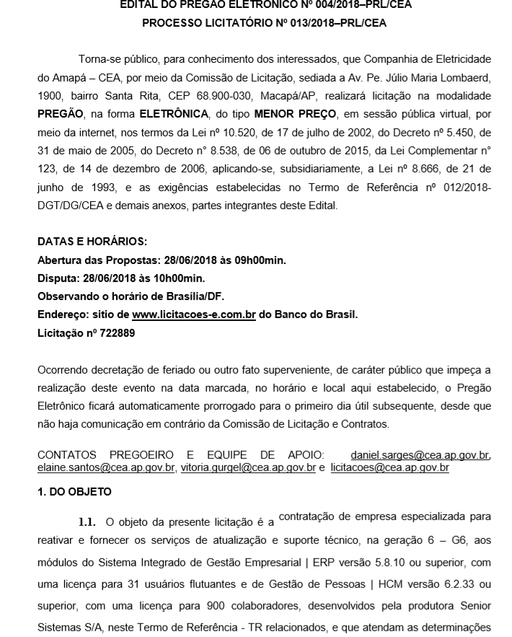

- CONSELHO FEDERAL DE QUÍMICA:
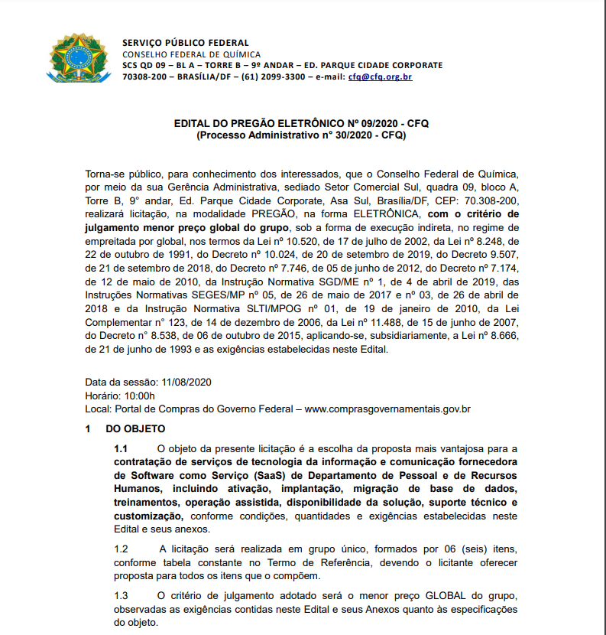

- TRIBUNAL DE JUSTIÇA DE SANTA CATARINA:
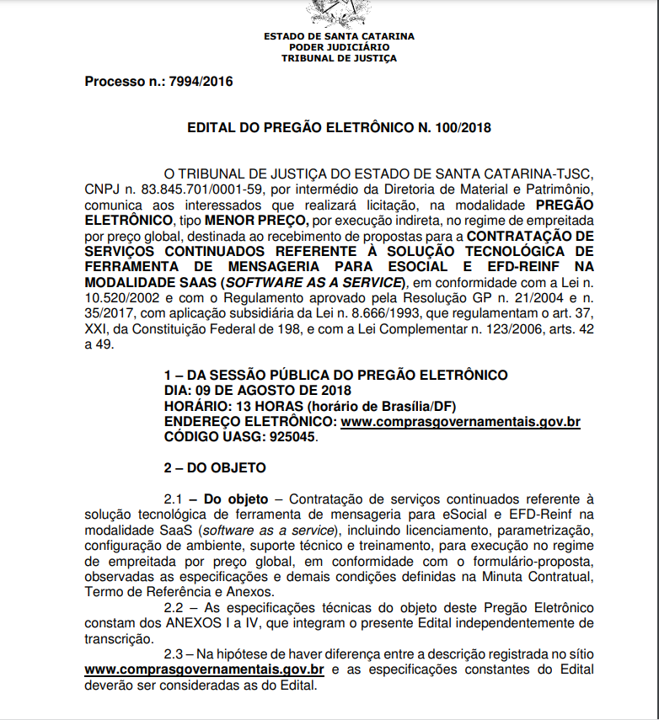

- PREFEITURA MUNICIPAL DE AMERICANA/SP:
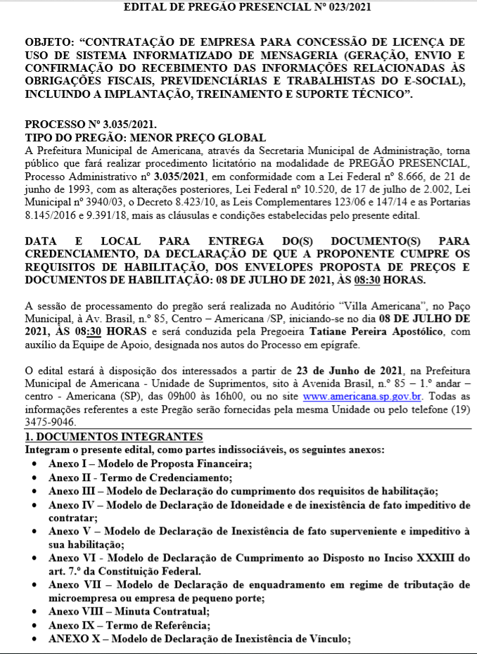

- CÂMARA DOS DEPUTADOS DO DISTRITO FEDERAL:
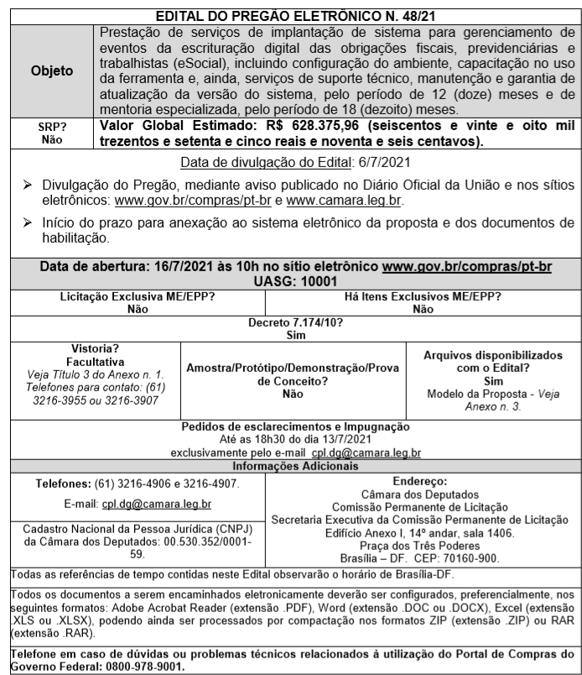

- PREFEITURA MUNICIPAL DE NOVA LIMA – MINAS GERAIS:
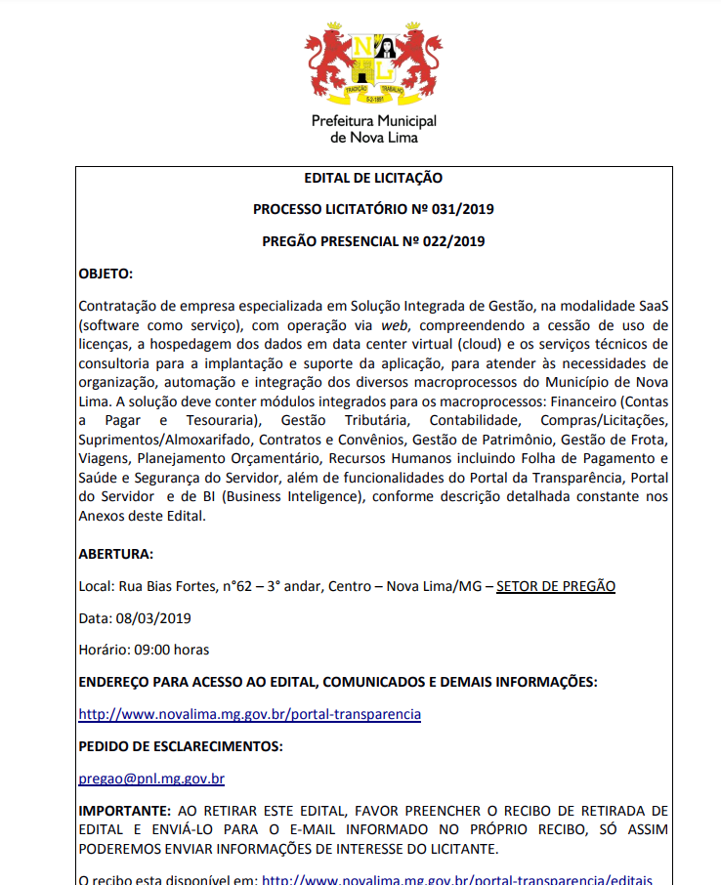

Anexo B

ORÇAMENTOS
  - SOLUÇÃO DE MENSAGERIA PARA O ESOCIAL

COTAÇÃO DE PREÇOS PARA CONTRATAÇÃO DE EMPRESA PARA CONCESSÃO DE SOLUÇÃO DE MENSAGERIA PARA O ESOCIAL
LOTE ÚNICO – Solução de Mensageria eSocial
LOTE | Item | Descrição | Tipo | Qtd | ORÇAMENTOS PRIVADOS |  |  | Valor Total Média | Valor Total Mediana
 |  |  |  |  | Ábaco | ApoioTech | Wiz Siystems
LOTE ÚNICO | 1 | Solução de Mensageria eSocial, na modalidade SaaS, acoplada a um serviço informatizado de coleta e compilação, por meio de conectores próprios da Contratada, transmissão e gestão dos dados fornecidos pelos sistemas legados do Tribunal de Justiça do Estado de Mato Grosso, incluindo serviço automatizado de validação de envio e retorno de informações aos portais eSocial, contendo suporte técnico remoto/presencial e garantia. | Serviço | 20 meses | R$ 300.000,00 | R$ 1.040.000,00 | R$ 1.432.419,25 | R$ 924.139,75 | R$ 1.040.000,00
 | 2 | Serviço de Treinamento Presencial de 80 (oitenta) horas, para habilitar 15 (quinze) usuários no manuseio da feramenta, contendo certificado de conclusão | Serviço | 80 horas | R$ 20.000,00 | R$ 12.000,00 | R$ 22.000,00 | R$ 18.000,00 | R$ 20.000,00
 | 3 | Serviço consultivo em operação assistida para o sistema de Mensageria ao eSocial. | Serviço | 500 horas | R$ 150.000,00 | R$ 100.000,00 | R$ 125.000,00 | R$ 125.000,00 | R$ 125.000,00
TOTAL |  |  |  |  | R$ 470.000,00 | R$ 1.152.000,00 | R$ 1.579.419,25 | R$ 1.067.139,75 | R$ 1.185.000,00
RADAR ELETRÔNICO TCE / MT: Em pesquisa no Radar Eletrônico do Tribunal de Contas do Estado de Mato Grosso, quando se busca o assunto: Mensageria não gerou nenhum resultado. Anexo o relatório da pesquisa.
CATÁLOGO DE PREÇOS DA SECRETARIA DE GOVERNO DIGITAL:O objeto que será contratado não está composto no referido catálogo.
PREÇOS PÚBLICOS: Art 5º, inc. I e II, IN 73/2020: Após pesquisas no gov.br/paineldeprecos, site de busca Google, no site ComprasNet e Banco de Preços localizamos pregões eletrônicos que tratam de objeto similar ao que está pretendendo adquirir neste projeto, por isso não há possibilidade de utilizar como preço público devido as especificidades mencionadas na Solução.
ORÇAMENTOS PRIVADOS: Art. 5º, inc. IV, IN 73/2020: Encaminhamos cotação direta para mais de 17 (dezessete) empresas/e-mails especializadas no ramo do objeto contratado, efetuamos contato telefônico com os fornecedores listados no Anexo A do Estudo Preliminar, para encaminharem o orçamento solicitado.
As empresas Ábaco, ApoioTech, Wiz Systems e Techne responderam com orçamentos correspondente ao nosso objeto. A proposta da empresa Techne não foi utilizada na composição de preços por constar objeções da empresa quanto ao objeto da pretendida contratação.
As outras empresas não responderam aos e-mails enviados e reiterados em 24/11/21 e 02/12/21.
As solicitações de orçamentos foram reenviadas no dia 03/02/2022 contendo a retirada do item EFD-Reinf dos itens, permanecendo apenas eSocial. As empresas Ábaco, ApoioTech, Wiz Systems apresentaram orçamentos contendo redução do valor, consequente da retirada do item mencionado.
As propostas aqui utilizadas contêm a descrição do objeto, CPF / CNPJ do proponente, endereço e telefone de contato, assim como data da proposta.
OUTROS ORÇAMENTOS: Art. 5º, inc. III, IN 73/2020: Não foram utilizados orçamentos de outras fontes, como sites especializados, dentre outros.
METODOLOGIA MATEMÁTICA ADOTADA E JUSTIFICATIVA: Art. 6º, caput, §2º e §3º: Para o Lote único, utilizou-se a média, devido esta representar o menor preço global, portanto não utilizou-se a Mediana.
Consoante ao conteúdo da Instrução Normativa nº 73/2020 do MPOG, mais especificamente Art. 3 e seus incisos, foi considerada nessa metodologia o preço estimado.

VALOR TOTAL DA CONTRATAÇÃO PARA O TJMT PARA 20 (VINTE) MESES: R$ 1.067.139,75 (Um milhão e sessenta e sete mil cento e trinta e nove reais e setenta e cinco centavos).

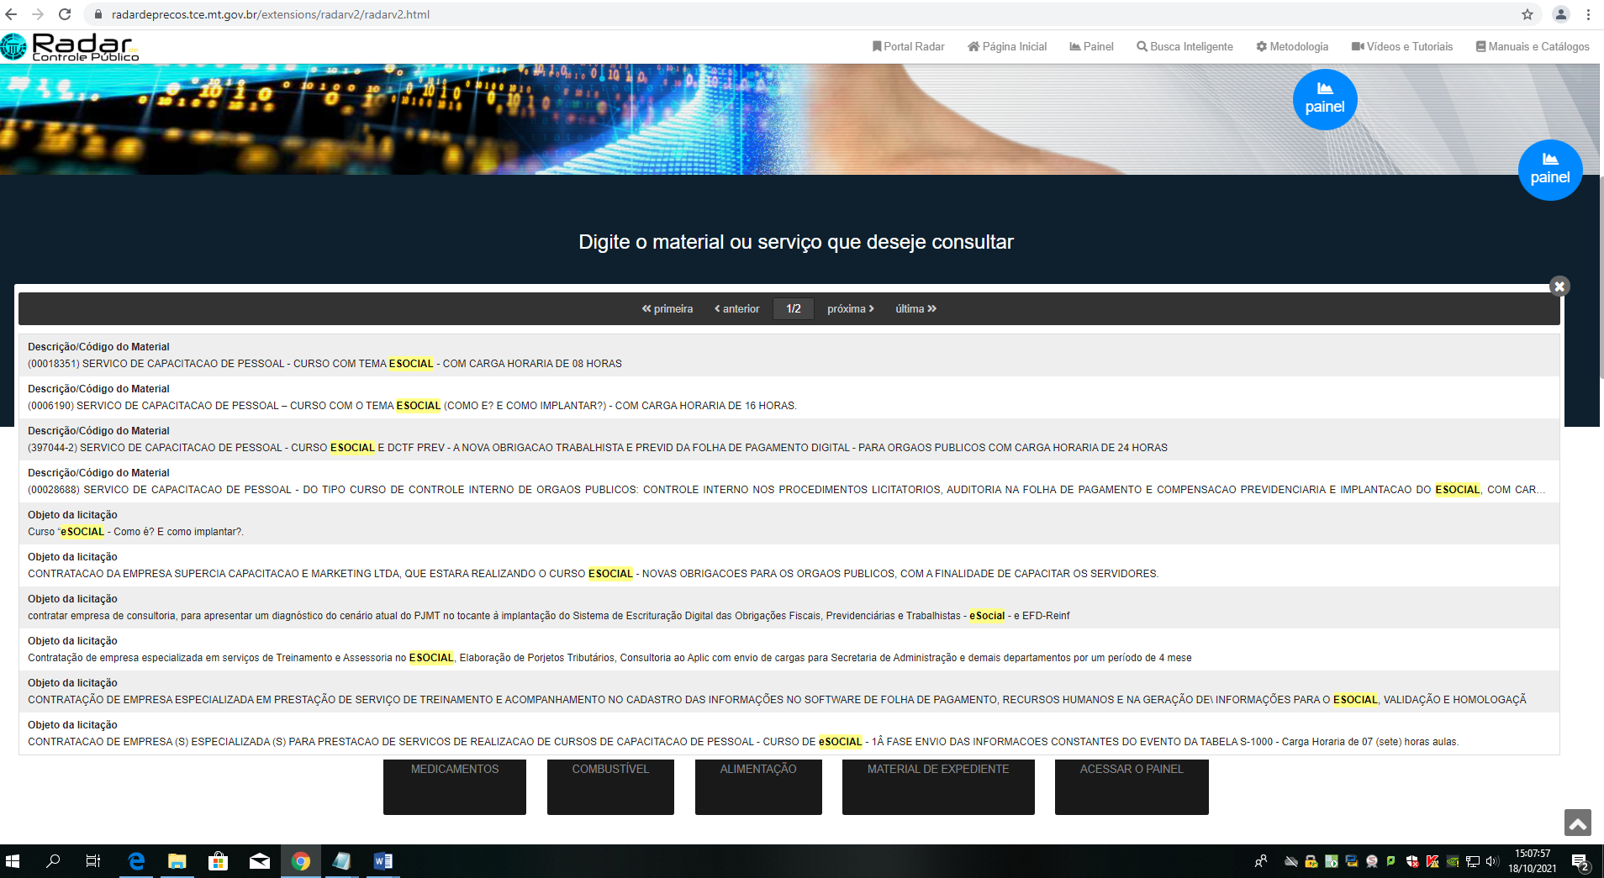

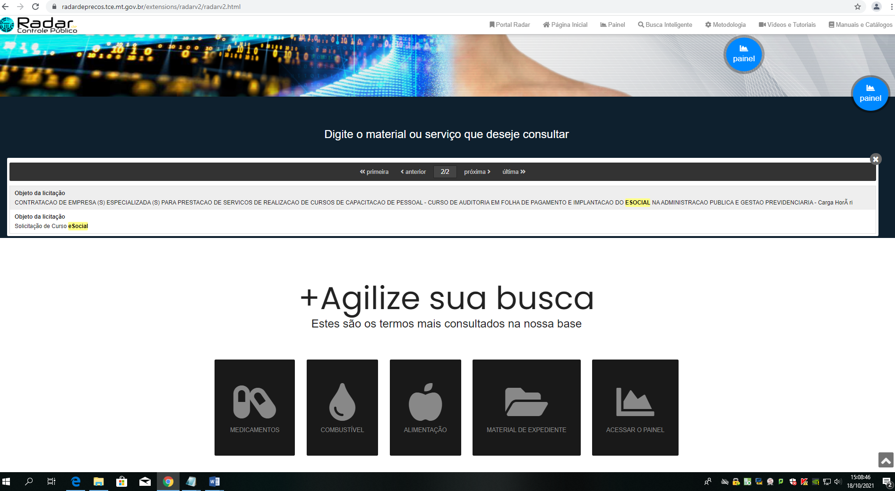

Anexo C

Lista de Principais Fornecedores
  - SOLUÇÃO DE MENSAGERIA PARA O ESOCIAL

MENSAGERIA ESOCIAL
Nome: Techne
Sítio: www.esocialtechne.com.br/contato/
Telefone: (11) 2149-9200 (11) 97645-4306
E-mail: Paulo.anache@techne.com.br
Contato: Paulo Roberto G. Anache
Nome: Senior
Sítio: www.senior.com.br/
Telefone: (47) 3039-3600
E-mail: kaline.jorge@senior.com.br
Contato: Kaline Jorge
Nome: Totvs Solução de Tecnologia
Sítio: www.totvs.com.br
Telefone: (11) 981681213
Contato: Thiago
Nome: Ábaco Tecnologia de Informação Ltda
Sítio: www.compliancesolucoes.com.br
Telefone: (65) 99207-7415
E-mail: pierre.vidrik@abaco.com.br
Contato: Píerre Coppieters Vidrik
Nome: ApoioTech Ltda
Sítio: www.apoio.tech.com.br
Email: paulo@apoiotech.com.br
Telefone: (11) 3170-3052

Nome: Wiz Systems do Brasil, Consultoria e Sistemas Ltda.
Sítio: https://wizsyst.com/
Email: jblum@wizsyst.com
Telefone: (11) 11 5589-8412

Ressalta-se que a listagem de fornecedores é meramente exemplificativa.

